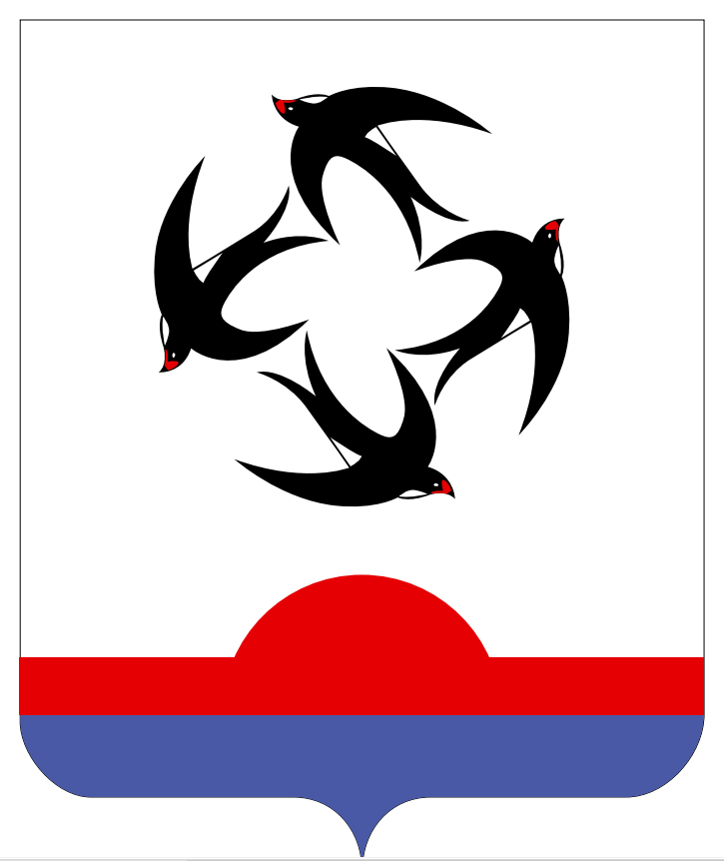

АДМИНИСТРАЦИЯ КИЛЬМЕЗСКОГО РАЙОНА
КИРОВСКОЙ ОБЛАСТИ

ПОСТАНОВЛЕНИЕ

25.02.2022 № 67
пгт Кильмезь

Об исключении из Перечня земельных участков,
предназначенных для предоставления гражданам, имеющим трех и более детей, в собственность бесплатно

На основании закона Кировской области от 03.11.2011 № 74-ЗО «О бесплатном предоставлении гражданам, имеющим трех и более детей, земельных участков на территории Кировской области», администрация Кильмезского района ПОСТАНОВЛЯЕТ:
1. Исключить из Перечня земельных участков, предназначенных для предоставления гражданам, имеющим трех и более детей, в собственность бесплатно для индивидуального жилищного строительства:
1.2. Земельный участок:
Кадастровый номер 43:11:390302:539;
Адрес: Российская Федерация, Кировская область, Кильмезский муниципальный район, Малокильмезское сельское поселение, д. Малая Кильмезь, ул. Новосельская, земельный участок 30;
Категория земель: земли населенных пунктов;
Разрешенное использование: для индивидуального жилищного строительства;
Площадь: 754 кв.м.
1.3. Земельный участок:
Кадастровый номер 43:11:390302:503;
Адрес: Российская Федерация, Кировская область, Кильмезский муниципальный район, Малокильмезское сельское поселение, д. Малая Кильмезь, ул. Новосельская, земельный участок 32,
Категория земель: земли населенных пунктов;
Разрешенное использование: для индивидуального жилищного строительства;
Площадь: 843 кв.м.
1.4. Земельный участок:
Кадастровый номер 43:11:390302:487;
Адрес: Российская Федерация, Кировская область, Кильмезский муниципальный район, Малокильмезское сельское поселение, д. Малая Кильмезь, ул. Новосельская, земельный участок 34;
Категория земель: земли населенных пунктов;
Разрешенное использование: для индивидуального жилищного строительства;
Площадь: 778 кв.м.
1.5. Земельный участок:
Кадастровый номер 43:11:390302:490;
Адрес: Российская Федерация, Кировская область, Кильмезский муниципальный район, Малокильмезское сельское поселение, д. Малая Кильмезь, ул. Возрождения, земельный участок 19;
Категория земель: земли населенных пунктов;
Разрешенное использование: для индивидуального жилищного строительства;
Площадь: 751 кв.м.
1.6. Земельный участок:
Кадастровый номер 43:11:390302:491;
Адрес: Российская Федерация, Кировская область, Кильмезский муниципальный район, Малокильмезское сельское поселение, д. Малая Кильмезь, ул. Возрождения, земельный участок 21;
Категория земель: земли населенных пунктов;
Разрешенное использование: для индивидуального жилищного строительства;
Площадь: 841 кв.м.
1.7. Земельный участок:
Кадастровый номер 43:11:390302:506
Адрес: Российская Федерация, Кировская область, Кильмезский муниципальный район, Малокильмезское сельское поселение, д. Малая Кильмезь, ул. Возрождения, земельный участок 23;
Категория земель: земли населенных пунктов;
Разрешенное использование: для индивидуального жилищного строительства;
Площадь: 683 кв.м.
2. Опубликовать данное постановление в газете «Сельская трибуна» и на официальном сайте администрации Кильмезского района в информационно-коммуникационной сети «Интернет».

И.о.главы администрации
Кильмезского района Т.Н. Чучалина
______________________________________________________________________

ПОДГОТОВЛЕНО:

Главный специалист
по землеустройству Г.Г. Бикмухаметова
25.02.2022
СОГЛАСОВАНО:

Начальник управления планирования
и экономического развития Г.П. Четверикова
25.02.2022

Консультант по правовым вопросам Е.В. Бурова
25.02.2022

ЛИНГВИСТИЧЕСКАЯ ЭКСПЕРТИЗА ПРОВЕДЕНА:

Управляющий делами
администрации района, заведующий
отделом организационной
и кадровой работы М.Н. Дрягина
25.02.2022

РАЗОСЛАТЬ: Администрация района – 2, УПЭР – 1, Малокильмезское сельское поселение – 1, Росреестр – 1.
ВСЕГО: 5 экз.

